计网作业2

Cur：前十五章已经搞定，重点用黄色标出了。

【第十章】p198-200
1．单个位差错和突发性差错的区别？
单个位差错：指在数据单元中（如一个字节、一个数据包），只有1个比特发生了错误（0变1或1变0）。
突发性差错：指在数据单元中，连续的两个或两个以上的比特发生了错误。

4．线性块编码和循环编码定义？
背景：码字：将信息位序列分成固定长度为$k$的组（称为信息组），通过线性变换，为每个信息组添加$r$位冗余比特（校验位），形成一个长度为$n (n=k+r)$的二进制码字。
线性块编码：任意两个有效码字进行模2加法（异或运算）后，结果仍然是另一个有效码字。
循环编码：是线性块编码的一个非常重要的子集。任何一个有效码字进行循环移位（将最右端的比特移到最左端，或者反之）后，得到的仍然是一个有效码字。

8．在校验和计算中，数据项相加采用的是哪一种算数运算？
模算术运算。
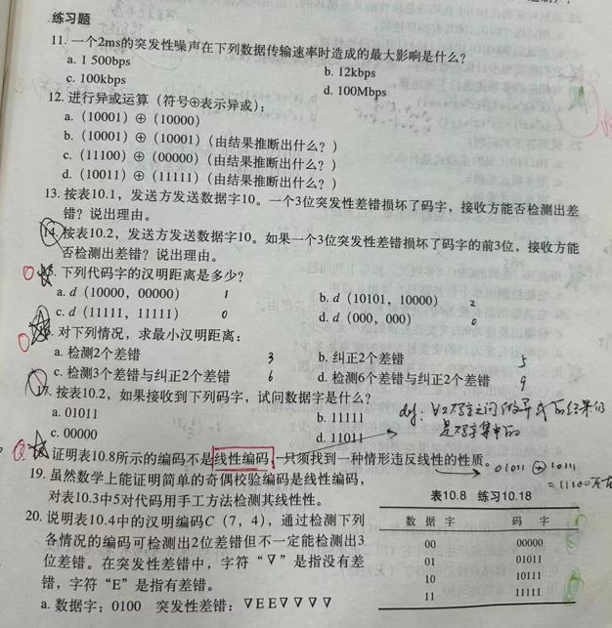
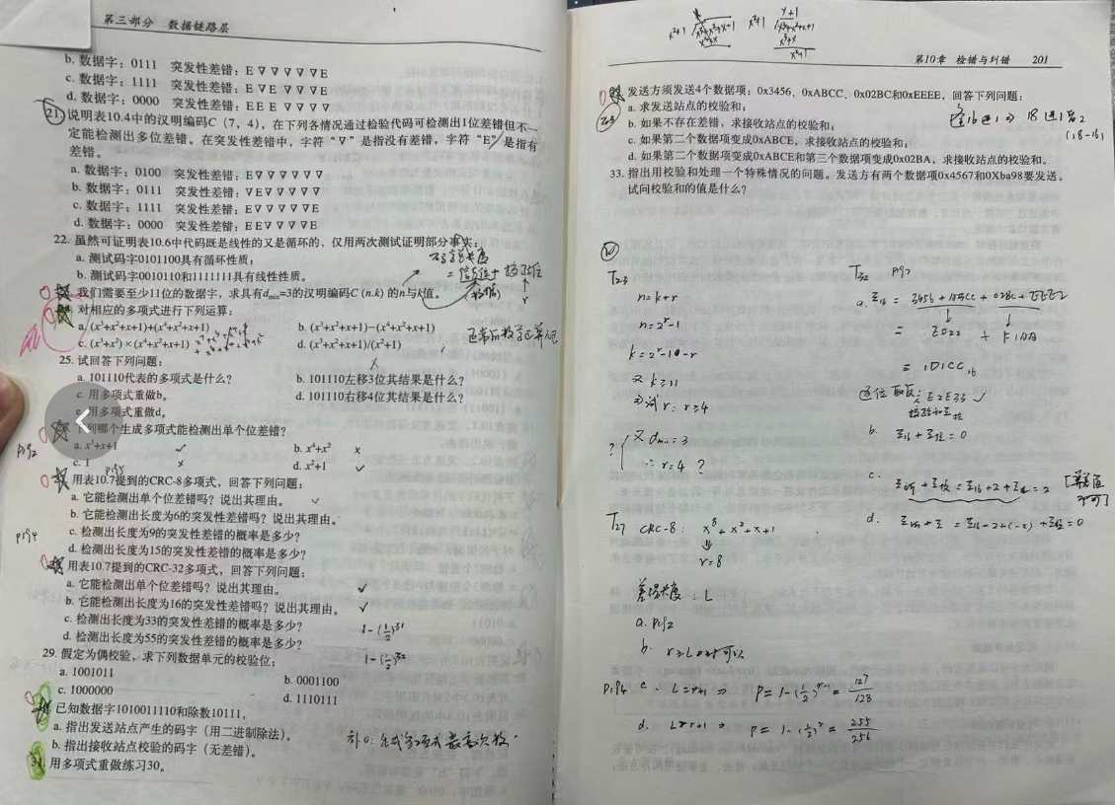

【第十一章】p238~240
4，5，8，9，13，14，18，30，31，32
4．字节填充和位填充，面向字节的协议用的是哪个，面向位的呢？
面向字节的协议使用字节填充。面向位的协议使用位填充。

5．比较和对比流量控制和差错控制
针对问题不同
流量控制：解决的是发送方发送速度过快，导致接收方来不及接收的问题。其目的是避免接收方缓冲区溢出，确保数据不会因处理不过来而被丢弃。它是一个速度匹配服务。
差错控制：解决的是数据在信道传输过程中出现比特差错（如0变1，1变0） 或数据帧丢失的问题。其目的是确保数据能够准确无误地交付给接收方。
处理方法不同
流量控制：通常通过反馈机制来实现。常见的协议有：停止等待协议 & 滑动窗口协议
差错控制：主要采用：差错检测（奇偶校验、循环冗余校验（CRC）等）&差错纠正（自动重传请求（ARQ）等机制）

8.分析从停止等待ARQ协议发展到回退N帧ARQ协议的原因？
解决“信道利用率低”的问题：如果数据帧的传输时延很长（例如卫星链路），而数据帧本身发送时间很短，那么大部分时间信道都处于空闲状态，利用率非常低。回退N帧协议允许发送方连续发送多个帧，填满了信道的“管道”，大大提高了信道利用率。

9．比较回退N帧ARQ协议和选择性重复ARQ协议？
处理机制
回退N帧（GBN）：要求发送方从出错的那一帧开始，重传所有已发送但未被确认的帧（即整个发送窗口内的帧）。
选择性重传（SR）：发送方只重传那些出错的或丢失的个别帧。
窗口大小
回退N帧（GBN）：Wt最大为2^m-1,Wr = 1
选择性重传（SR）：Wt+Wr最大为2^n,Wr最大为2^{m-1}

13
原始数据： ESC, Flag, ESC, ESC, ESC, Flag（简化表示）
填充后： ESC ESC, ESC Flag, ESC ESC, ESC ESC, ESC ESC, ESC Flag

14
原始数据： 00011111 1110011111 10100011111 11111 11000011111
填充： 00011111 [填0] 1110011111 [填0] 10100011111 [填0] 1111111000011111 [填0]

18使用一个5位序号，在下列协议中，发送和接收窗口的最大尺寸分别是多少？
 | 发送窗口 | 接收窗口
停止等待ARQ | 1 | 1
回退N帧ARQ | 2⁵-1=31 | 1
选择重传ARQ | 2⁵⁻¹=16 | 2⁵⁻¹=16

30一个系统使用停止等待ARQ协议，如果每个分组承载1000bit数据，发送方接收方直接距离为5000km，传输速度为2*10⁸m/s，那么传输1Mb要多长时间，忽略传输等待和处理延迟，且假设没有数据帧或控制帧丢失或损坏
停止等待协议的核心是：发一个包--等一个确认--再发下一个包。
RTT=2*5000km/2*10⁸m/s=50ms
假设数据速率为1Mbps，则t=1000bit/1Mbps=1ms（传输每个分组的用时）
则T=(1Mb/1000bit)*(50ms+1ms)=51s
注：如果忽略传输时间(只算延迟)那就只有50s了
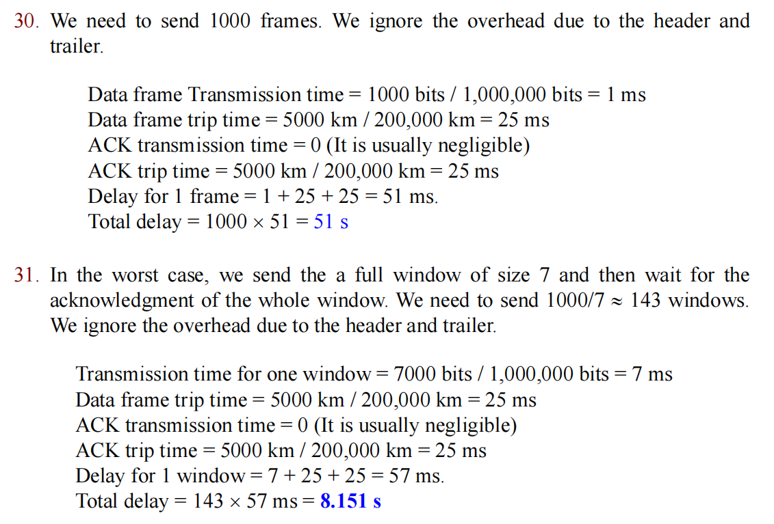

31 如果30题的条件，采用回退N帧ARQ，并且窗口大小设置成7，那么传输的时间是多少？
窗口大小是7，意味着在收到ACK之前最多只能发7帧
本题主要考虑两个因素：传输时间（将帧加载到信道中的时间 帧长/带宽）和传播时间（信道长度/信号传输速率）
注意制约关系：按照回退N帧，必须收到ACK才能继续发，所以在发下一组之前，必须有一个从接收方返回ACK的传播时间。

一共有1M/1000 = 1000帧
那么要分成1000/7 = 142…6，所以至少一共有143个来回
单程传播时间 = 5000km/2*10^8 = 25ms
所以传播时间一共143*（25+25） = 7150ms = 7.15s
传输时间 = 1Mb / 1Mbps = 1s（题解默认带宽是1Mbps）

32在30题中，改为窗口大小为4的选择重传ARQ协议
（1000/4）*（25+25）+1 = 12500ms = 12.5s【注意计算，0的个数不要错】

【第十二章】p262~263
2．定义随机访问方法并列出其中的三种协议
随机访问方法是指多个节点共享同一信道时，每个节点可以直接、独立地决定何时发送数据，无需中心调度。若发生冲突，则通过重传机制解决。
三种协议包括：
- ALOHA
- 时隙ALOHA
- 载波侦听多路访问（CSMA）CSMA/CD；CSMA/CA
3．定义受控访问方法并列出其中的三种协议
受控访问方法是指节点在发送数据前必须遵循特定规则来获取信道使用权，从而避免冲突。
三种协议包括：
- 轮询协议
- 预约协议
- 令牌协议
4．定义通道化方法并列出其中的三种协议
通道化协议是一种多路复用技术，它将链路的可用带宽在时间或频率上划分为多个独立的通道，供多个节点共享使用。
三种协议包括：
- 频分多路复用 (FDM)
- 时分多路复用 (TDM)
- 码分多路复用 (CDM)
11，我们有一个有100个站点的纯ALOHA网络，如果T_{fr}=1μs，每个站点发送多少帧能达到最大效率
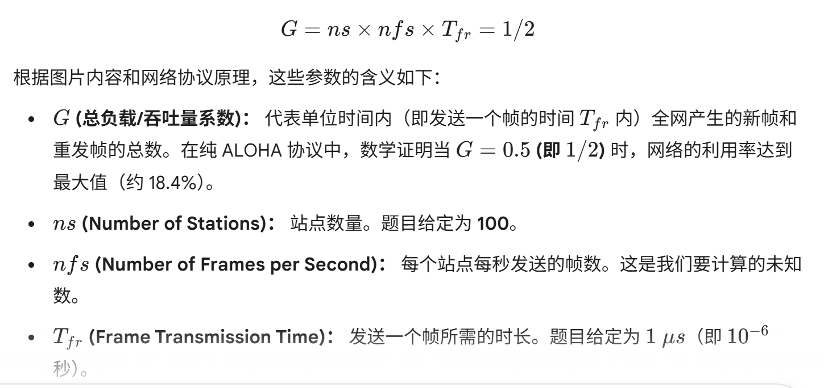

14 一个时隙ALOHA网络中100个站共享1Mbps通道，如果帧是1000bit长并且每秒发送10个帧，求吞吐量大小
T_{fr}=1000bit/1Mbps=1ms
G=100*10*T_{fr}=1s
S=G*e^{-G}=36.7%
G是吞吐量系数，S是吞吐量大小
记：时隙ALOHA无论是指数还是G都是1
注：纯ALOHA在G=0.5时达到最大效率，时隙ALOHA在G=1时达到最大效率
注：纯ALOHA有S=G*e^{-2G}，时隙ALOHA有S= G*e^{-G}
这两者中G的算法都是 站数量*站每秒发送帧数*T_{fr}

15+16+17在数据速率为10Mbps的CDMA/CD网络，站点A和C之间的距离是2000m，传播速度是2*10⁸m/s为了冲突检测过程的正确操作，最小帧长度应该为512bit。【题目明确给了这个要求，那后面基于最短帧长 = 2toa*带宽，就顺势随着带宽变即可】
如果我们把数据速率提高到100Mbps，1Gbps和10Gbps，那么最小帧长度应该是多少？最大距离又是多少？
 | 距离不变最小帧长度 | 帧长度不变最大距离
100Mbps | 5120bit | 200m
1Gbps | 51200bit | 20m
10Gbps | 512000bit | 2m

24有一个主站和四个从站的网络使用轮询。数据帧的长度是1000B。轮询帧，ACK帧和NAK帧长度为32字节，每个站点有5个帧发送，如果站点响应轮询能发送的帧数没有限制，那么交换的总字节数是多少？
轮询和数据传输【ACK是主站发给从站的是吧，表示接收到了】
站点1：[轮询 + 5 × (帧 + ACK)]
站点2：[轮询 + 5 × (帧 + ACK)]
站点3：[轮询 + 5 × (帧 + ACK)]
站点4：[轮询 + 5 × (帧 + ACK)]
轮询和发送NAKs 【在轮询的语境下，NAK帧表示“我当前没有数据要发给你”】 当这 20 个帧发完后，主站通常会开启新一轮轮询，再次确认是否还有遗漏的数据。
站点1：[轮询 + NAK]
站点2：[轮询 + NAK]
站点3：[轮询 + NAK]
站点4：[轮询 + NAK]
总活动量： 8次轮询 + 20帧 + 20次ACKs + 4次NAKs = 21024字节

26．为什么ALOHA中脆弱时间依靠T_{fr}，而CSMA中依靠T_{p}？
脆弱时间：如果别的站在这个时间内也开始发送数据，就会导致冲突发生在这个时间区间。
因为二者机制不一样
ALOHA没有任何检测机制，只要有数据，就会开始发送，而且直到整个帧发送完（T_{fr}之后）才会结束占用，因此脆弱时间和T_{fr}直接相关。
而CSMA有检测机制，只要检测到别人在说就会闭嘴，所以脆弱时间是信号传输完整个信道的时间，也就是T_{p}

27在分析ALOHA中，我们只使用一个系数，时间。分析CSMA中，我们使用两个系数，间隙和时间，为什么
本质和上一题一样，ALOHA没有监听机制，核心的要素就是占用信道的时间
而CSMA除了时间之外，还关心信息的传递（距离/传输速度），也就是间隙

【第十三章】
3单播地址，多播地址和广播地址之间的区别是什么
多播地址标识一组站点；广播地址标识网络上的所有站点。单播地址标识组中的一个地址。

5交换机和网桥之间的关系是什么
交换机本质上是高速的多端网桥，是网桥的进化版本

12下列以太网地址用十六进制如何表示？
01011010 00010001 01010101 00011000 10101010 00001111
5A:11:55:18:AA:0F
14如果一个以太网地址是07：01：02：03：04：05，这个地址的类型是什么
如果是全F那就是广播，若不是就看第一字节的最后一位，如果是0那就是单播，如果是1，那就是多播
本题，第一个字节在二进制中是0000111。最低有效位是1。这意味着该模式定义了一个多播地址。

15地址43：7B：6C：DE：10：00是一个用以太网中的帧表示的源地址，但是接收方舍弃了这个帧，为什么？
因为43在二进制中是01000011，末尾为1，所以是一个多播地址。多播地址不能是源地址

“单播地址” = “全网唯一的、属于某个具体接口的编号”。只有单播地址才能表示源地址（因为源地址必然唯一），当然，单播地址也可以表示收方地址。

19假定10Base5电缆的长度是2500米，如果粗轴电缆的传播速率为200000000m/s，一个位从网络的一端到另一端需要多久？假定设备有10μs的延迟
传输时间 = 传播延迟 + 设备产生的固定延迟
T=10μs+2500m/(200000000m/s)=22.5μs

【第十四章】
1 BSS和ESS的区别是什么
基本服务集（BSS）是无线局域网（LAN）的基本构建模块。没有接入点（AP）的BSS称为自组织架构；有AP的BSS有时被称为基础设施网络。
扩展服务集（ESS）由两个或多个BSS和AP组成。在这种情况下，BSS通过一个通常为有线局域网的分布系统连接。

4无线LAN使用的访问方式是什么
无线局域网上的站点通常使用CSMA/CA

11比较CSMA/CD和CSMA/CA
在CSMA/CD中，协议允许发生碰撞。如果有碰撞，它将被检测到，帧将被销毁，并且该帧将被重置（CD指碰撞监听）。CSMA/CA使用一种技术来防止碰撞（CA指碰撞避免）。

12使用表比较IEEE802.3和802.11中的字段
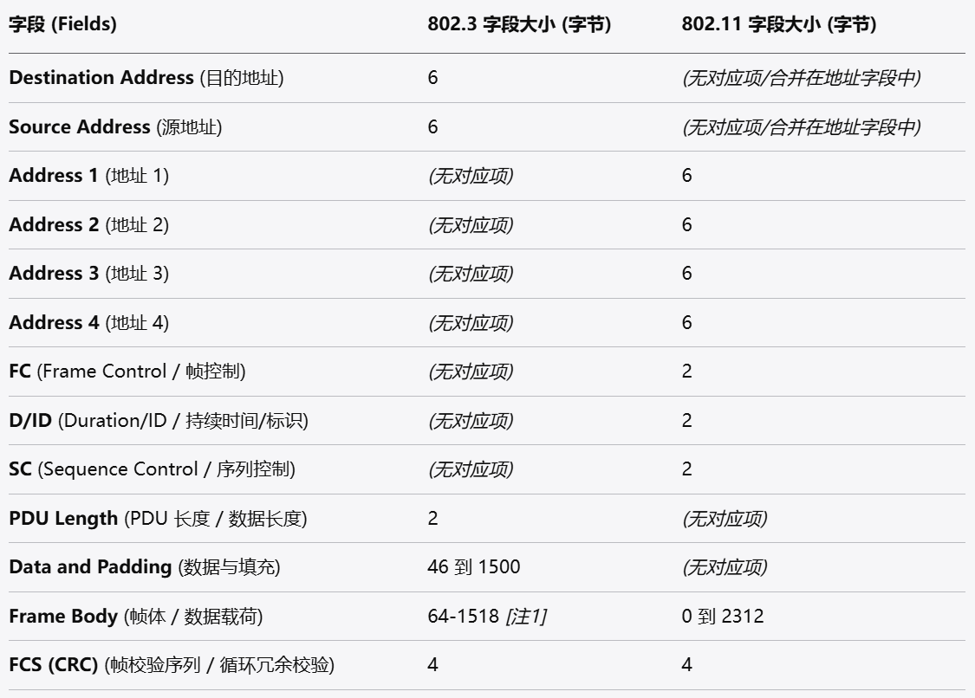

【第十五章】
3什么是透明网桥？
透明桥接是一种桥接方式，其中站点完全不知道桥接器的存在。如果桥接器被添加或从系统中删除，重新配置站点是不必要的

5集线器和中继器有何不同？
集线器是一种多端口中继器

9 VLAN如何为网络提供额外安全性？
虚拟局域网（VLAN）的成员可以发送广播消息，并确保其他组的用户不会收到这些消息。

20网桥或路由器哪一个开销更大？解释你的结论。
路由器的开销比桥接器大。路由器在三层上处理数据包，而桥接器仅在两层上处理数据包。路由器需要搜索路由表以找到基于最佳路由到最终目的地的输出端口；桥接器只需要根据本地网络中站点的位置咨询过滤表。搜索路由表通常比搜索过滤表需要更多的时间。路由器更改物理地址；桥接器不更改。

